GENERALIDADES
Lugar y fecha de emisión: | Medellín, 18 de abril de 2022
Destinatario del informe: | Subdirección Administrativa y Financiera.
Nombre del informe: | Auditoria de seguimiento a la relación de acreencias pendientes de pago, 2 (segundo) semestre de 2021.
Tipo de informe: | ( ) Preliminar ( X ) Definitivo
Objetivo general del informe: | Verificar el cumplimiento de la normatividad aplicable en cuanto al saneamiento y manejo dado a los deudores morosos y a las acreencias a favor del Instituto.

CONTEXTO
Objetivo de Desarrollo Sostenible: | Ciudades y comunidades sostenibles.
Objetivo Estratégico Institucional: | Gestionar los recursos financieros y las actividades requeridas para el desarrollo de los programas y proyectos institucionales, a través de la vinculación de actores públicos, privados, comunitarios y  académicos
Dimensión – Política MIPG: | 2ª dimensión Direccionamiento estratégico y planeación. Política Planeación Institucional.
Principios y valores (MIPG, Servidor Público, Institucionales): | Diligencia.  Orientación a resultados.  Los siete (7) principios de la función administrativa, definidos en la Constitución Política de Colombia – artículo 209: Igualdad, moralidad, eficacia, economía, celeridad, imparcialidad y publicidad.  Así, como el principio de la debida diligencia; estipulado por el Instituto mediante el Acuerdo No. 8 del 16 de febrero de 2011.

INFORME DE AUDITORÍA INDEPENDIENTE - JOCI
Objetivos específicos del informe (Cuando aplique): |  | Presentar el informe semestral acreencias pendientes de pago, 2 (segundo) semestre de 2021.  Brindar recomendaciones tendientes a la implementación de acciones de mejora que permitan optimizar y el recaudo de la cartera y el ingreso de recursos al Instituto.
Alcance del informe: |  | 2 (segundo) semestre de 2021
Limitación al alcance del informe (Cuando aplique): |  | La ejecución de la auditoría no se cumplió dentro de las fechas propuestas por la JOCI en el cronograma de ejecución, por el no envío oportuno de la información en las fechas pactadas por parte de los responsables de la Subdirección Administrativa y Financiera.
Equipo auditor: |  | Héctor Francisco Preciado – Jefe de Oficina de Control Interno. Isabel Duque Benjumea – Profesional Universitario - Contratista de Apoyo- JOCI.
Muestra de auditoría: |  | Se verificaron y analizaron con sus respectivos soportes, las actas de reunión de comité de cartera #109, 110, 111, 112, 113 y 114, se cotejaron los saldos cuadre recaudo cartera de julio a diciembre de 2021, se examinó el informe de gestión de cartera del 2 (segundo) semestre del año 2021, hubo verificación de saldos del balance de prueba de julio a diciembre de 2021 y se investigó en SMO el indicador “Eficacia del Recaudo de Cartera Hipotecaria” de los meses de julio a diciembre de 2021.
Metodología y procedimientos aplicados: |  | Las pruebas de auditoría irán enfocadas en verificar el cumplimiento normativo de los criterios anteriormente descritos, así como de aquellos que surjan a medida que avance la ejecución de la auditoría.
Resumen ejecutivo: |  | A través del Memorando (Sifi) N°2723 del 3 de abril de 2022, se comunicó el informe preliminar para que se analizaran observaciones y oportunidades de mejora o recomendaciones plasmadas en éste, luego en respuesta dada por la Subdirección Administrativa y Financiera por medio de correo electrónico el día 8 de abril de 2022 y bajo el asunto “Respuesta al memorando 2723 - Informe preliminar de acreencias a favor de la entidad correspondiente al 2 (segundo) semestre de 2021.  En cumplimiento al artículo 8 de la Ley 716 de 2011, el cual contempla la necesidad de efectuar vigilancia y control al tema de las acreencias, la Oficina de Control Interno presenta el siguiente informe definitivo correspondiente al 2 (segundo) semestre de 2021:  CARTERA HIPOTECARIA  Para la administración, control y dirección de la cartera hipotecaria del Instituto se adoptó el manual de crédito y cartera a través del Acuerdo N°08 del 16 de febrero de 2011 y luego bajo el Acuerdo 09 de 2017 se modificó el acuerdo N°08 y se establecieron diferentes actores para la administración, control y dirección.  La cartera hipotecaria que tiene a cargo el ISVIMED está enmarcada en el principio de la debida diligencia, ésta se contabiliza de manera global en los libros contables del Isvimed, su detalle y composición es suministrada por el área de tesorería quien es la responsable de administrar dicho portafolio, de controlarlo y de individualizar la cartera por terceros y valores.  POLITICAS Y PROCEDIMIENTOS DE COBRANZA  Actualmente el Instituto, es responsable de la gestión del portafolio de su propia cartera, la originada en CORVIDE y FOVIMED, caracterizados estos 2 (dos) últimos por el alto vencimiento de sus deudores (carteras muy vencidas), lo que hace necesario adoptar políticas de normalización de cartera que conduzcan a recuperar los activos a través de mecanismos de negociación (acuerdos de pago y refinanciación) o por la vía judicial.  De conformidad con el seguimiento realizado a las gestiones administrativas, financieras y procesales para la recuperación de la cartera del Instituto durante el 2 (segundo) semestre del año 2021, se pudo constatar:  - GESTIÓN COMERCIAL:  El Área de Cartera del ISVIMED durante el 2 (segundo) semestre del año 2021 aplica políticas y procedimientos dispuestos en el manual de cartera implementado por el Instituto y que están encaminados a la gestión comercial.  A través de la auditoria se evidencia que se realizaron acuerdos de pagos y cancelación de hipotecas entre otros, esto lo efectuaron por medio de: contacto telefónico con el deudor, envió de comunicaciones, atención personalizada, consulta de expedientes, servicio al cliente, consulta del aplicativo de cartera, comités de cartera (brinda oportunidad a los diferentes requerimientos), durante el 2 (segundo) semestre de 2021 se realizaron seis (6) comités de cartera - Subdirección Administrativa y Financiera.  Además, se gestionaron oportunamente las solicitudes radicadas y destinadas al área de cartera (cartas de aprobación y negociación), evitando al Instituto que el peticionario o deudor interponga acciones de tutela por no brindar una respuesta concreta y oportuna a su requerimiento. Los temas atendidos en estas solicitudes fueron:  1. Expedición de paz y salvos.  2. Autorización de cancelación de gravamen hipotecario.  3. Atención a derechos de petición.  4. Expedición de certificados de deuda.  5. Otros alusivos a la administración y gestión de la cartera.  Según el informe de gestión de cartera con corte al 31 de diciembre de 2021, el saldo de la cartera por recuperar asciende a: $3.035.393.833 y está conformada por 509 obligaciones.  La Subdirección Administrativa y Financiera ejecutó un plan de trabajo, con la finalidad de garantizar los recaudos mensuales de las obligaciones y buscando un acercamiento más efectivo con los deudores morosos y más específicamente con los que presentan más de (6) seis cuotas vencidas.  Dentro del plan de trabajo, se efectuó el seguimiento al cruce de información con el Equipo de Atención y Reparación a Víctimas del Conflicto Armado (Secretaría de Inclusión Social, Familia y Derechos Humanos) de la Alcaldía de Medellín, llamadas telefónicas y comunicaciones escritas a todos los deudores, con el fin de dar a conocer el estado de las obligaciones y ofrecer acuerdos de pago (descuento de intereses por mora / pago máximo 12 cuotas del saldo vencido), se les explicó la importancia de ponerse al día y se les alertó sobre los riesgos en caso de no cumplir con el pago oportuno de cada obligación. A continuación, el detalle de los resultados del plan de trabajo:  - Como mecanismo de cobro persuasivo, se realizaron 23 acuerdos de pago con el lleno de los requisitos legales, una política de acercamiento más efectiva con el deudor, tratando de evitar el proceso de cobro jurídico. A través de la auditoria se constató que por el estado actual de la cartera hipotecaria del Instituto (vencimientos), y la poca acogida del plan de cobro persuasivo, pues de los 509 deudores, sólo se presentaron a realizar acuerdos de pago 23, por lo tanto se hace necesario iniciar con las acciones de recuperación por la vía judicial, sin embargo, al cierre del año 2021, el Isvimed no había asignado el abogado que cuente con el poder legal para adelantar el proceso jurídico, lo anterior, indica deficiencias en la planeación, no se están siguiendo los lineamientos normativos y los establecidos por la entidad.  - A través del mecanismo de cruce de información con el Equipo de Atención y Reparación a Víctimas del Conflicto Armado (Alcaldía de Medellín), se lograron identificar 13 familias que presentaban obligaciones judicializadas con el Instituto y que fueron beneficiadas con un pago (Valor Único de Reparación – VUR), dinero con el cual se realizó la cancelación total de la obligación hipotecaria de las familias. El valor total recuperado en el mes de diciembre fue de: $120.469.206 y se observa que las cuotas vencidas oscilaban entre 8 y 99. A continuación, el detalle de los terceros, número de cuotas vencidas y saldos recuperados por el Instituto:  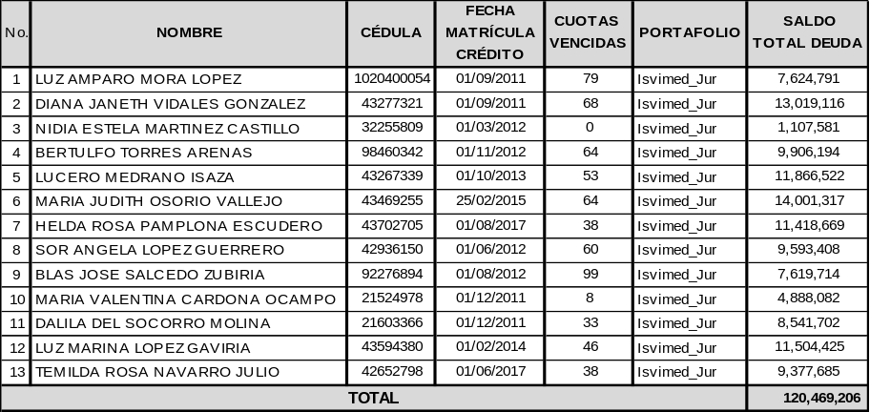  - GESTIÓN PROCESOS ESCRITURACIÓN/ MODIFICACIÓN DE ACREEDOR:  En los meses de julio a diciembre de 2021, no se cumplió con el plan de trabajo establecido por la Subdirección Jurídica (área de vivienda nueva), la cual consistía en proyectar unas minutas de modificación (escritura) de acreedores hipotecarios, de conformidad con la base de datos revisada y debidamente aprobada por el área de cartera y luego serían enviadas a la notaría.  Durante la auditoría del 2 (segundo) semestre del año 2021, se pudo verificar que en los meses de octubre y noviembre de 2021 las oficinas de Registro de Instrumentos Públicos estuvieron en paro y por ello no hubo avances en los planes de trabajo y siguen presentándose dificultades en el proceso de aprobación de las modificaciones a las escrituras por parte de la Oficina de Registro de Instrumentos Públicos, situación que implica la suspensión en la legalización de las nuevas escrituras y de los procesos administrativos ya iniciados.  Teniendo en cuenta las instrucciones impartidas por la Oficina de Registro de Instrumentos Públicos, la Subdirección Jurídica del Instituto, realizó la revisión de cada una de las minutas de cancelación de hipoteca devueltas y no encontró ninguna razón jurídica por la cual se sustentará la decisión de devolución, pero a pesar de ello, a finales de diciembre de 2021, la Subdirección Jurídica, realizó un escrito (borrador) donde se solicita inscripción de trámites de modificación de acreedor hipotecario ISVIMED.  Además, se pudo observar que la Subdirección Jurídica no ha recuperado los soportes documentales de los 8 (ocho) beneficiarios restantes incluidos en la Resolución N°1094 de 2015 (extraviada / no se tiene evidencia física o digital), para concluir la gestión de actualizar los valores adeudados y expedir un nuevo acto administrativo que sirva de vía legal para continuar a cabalidad con el proceso de modificaciones o cancelaciones de escrituras (hecho que ya se había evidenciado en auditorias anteriores). Estas resoluciones son necesarias para poder subsanar la legalidad del crédito hipotecario. A continuación, el detalle de los 8 (ocho) beneficiarios que no tienen resolución de crédito:  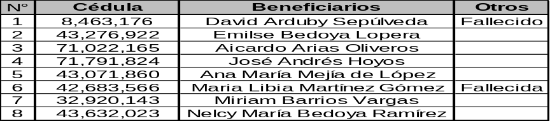  Se recuerda que, ya la JOCI había planteado en auditorias anteriores acciones a seguir, se recomienda evaluar y elaborar mayores controles y seguimientos por parte de las Subdirección Jurídica y la Administrativa y Financiera, para subsanar en parte el tema del proceso de escrituración.  - COMITÉ DE CARTERA:  Durante el período objeto de seguimiento, se realizaron 6 (seis) comités de cartera por parte de la Subdirección Administrativa y Financiera, cuyas actas son las número 108 del 01 de julio, 109 del 15 de julio, 110 del 17 de agosto, 111 del 6 de octubre, 112 del 22 de noviembre y 113 del 17 de diciembre de 2021, para esta auditoria se tendrá en cuenta el acta N°114 del 09/03/2022, ya que contienen información correspondiente al recaudo de la cartera del mes de diciembre de 2021.  Por medio de la auditoria, se verificaron las actividades y compromisos acordados en cada una de las actas, con el fin de validar su ejecución y cumplimiento. A continuación, el detalle:  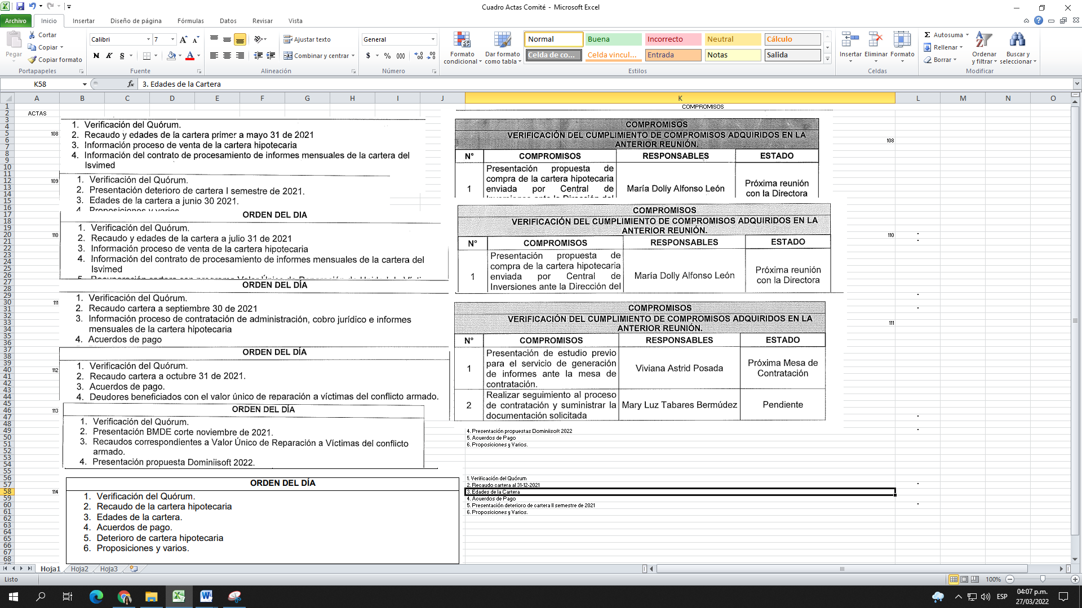  Las actividades del período julio-diciembre de 2021 contenidas e informadas en las actas son: el recaudo y edades de la cartera, información proceso de venta de la cartera hipotecaria, información proceso de contratación de la administración, los diferentes acuerdos de pago, deterioro de la cartera al 2 (segundo) semestre de 2021, deudores beneficiados con programa Valor Único Reparación de Víctimas, presentación del boletín de deudores morosos con corte a noviembre de 2021 y presentación propuestas Dominiisoft 2022.  Además, se observa que solo en las actas N°108, 110 y 111 se dejan compromisos planteados y al finalizar este informe siguen pendientes de la correspondiente gestión.  Luego de verificadas las actas de Comité de Cartera (Subdirección Administrativa y Financiera), se observa que se encuentran plenamente documentadas, evidenciándose sus decisiones; basadas en consideraciones económicas, comerciales, técnicas y jurídicas y acordes con las políticas y normas vigentes que regulan al Instituto, además, presentan sus debidas recomendaciones y conclusiones.  Por lo anterior, se evidencia que se está dando cumplimiento a lo citado en el numeral 4 (cuarto) del Acuerdo N°09 del 22 de septiembre de 2017, por medio del cual se modifica el numeral 5.2.2 del artículo 1 del acuerdo N°08 del 16 de febrero de 2011, entre las modificaciones se observa que el comité sesionará como mínimo cuatro veces al año o a necesidad de acuerdo con las fórmulas de normalización presentadas por los deudores de la cartera objeto de administración.  - PROCESO VENTA CARTERA HIPOTECARIA:  El Isvimed, a través del Acuerdo N°08 del 16 de febrero de 2011 y luego modificado en parte bajo el Acuerdo 09 de 2017 adoptó el manual de crédito y cartera para la administración, control y dirección de la cartera hipotecaria del Instituto.  En cuanto al proceso de venta de la cartera hipotecaria, el Instituto a través de los estamentos y atribuciones, han realizado diferentes estudios. La cartera hipotecaria del Instituto, presenta al finalizar la vigencia 2021 un saldo por recuperar de: $3.035.393.833 (según informe de gestión de cartera), por lo cual, el órgano colegiado del ente debe evaluar actualmente el impacto social que ésta pueda crear, así como los riesgos jurídicos que pueden generar dentro del Instituto, pues si se vende a una entidad financiera, ya no se garantizaría el bienestar social, y muy seguramente muchas familias perderían su vivienda mediante un embargo jurídico y remate de su vivienda.  Durante el 2 (segundo) semestre de 2021, la Dirección del Instituto ha estado analizando la viabilidad de la venta de la cartera hipotecaria, pero se deben plantear diferentes escenarios, siempre buscando el beneficio institucional, sin dejar a un lado nuestra razón social y el bienestar común”.  De igual manera, se debe resaltar la importancia del compromiso social que el Isvimed tiene como entidad frente a la comunidad, pues no se debe dejar de reconocer que dentro de su plan de gobierno es una de sus mayores metas y se estaría olvidando parte de su misión, como es, el mejoramiento de la calidad de vida de los grupos familiares y los asentamientos humanos urbanos y rurales; especialmente, de sus habitantes en condiciones de pobreza, vulnerabilidad y precariedad, en un marco de los valores corporativos institucionales.  A la fecha de este informe, se está a la espera de las directrices que se trazarán desde la Dirección del Instituto, con respecto al futuro inmediato de la cartera hipotecaria.  - GENERACIÓN DE REPORTES MENSUALES Y SALDOS DE CARTERA DE LOS DEUDORES DEL INSTITUTO:  El Instituto contrata con terceros la prestación de servicios (administración de la cartera) de ejecución del cobro persuasivo, del cobro y seguimiento de las obligaciones judicializadas de la cartera hipotecaria, además se comprometen a generar reportes mensuales actualizados y los saldos de la cartera de los deudores del Instituto, éstos informes del portafolio de la cartera hipotecaria deben contener, el análisis de los recaudos de la cartera, su deterioro, los valores no percibidos, la liquidación de los intereses corrientes, intereses de mora, seguro de vida, reliquidaciones y valores no percibidos.  Para tal fin se celebró el contrato No.558 de 2021 con la empresa Dominiisoft, cuyas características son las siguientes:  Objeto: Prestación de servicios para la generación de reportes mensuales y saldos de cartera de los deudores del Instituto.  Valor del contrato: $14.994.000 amparado en la disponibilidad presupuestal No.828 de 2021 y compromiso No.958 de 2021.  Fecha de inicio: 11 de noviembre de 2021.  Fecha de terminación: 31 de diciembre de 2021  - GESTIÓN DE ALISTAMIENTO:  Cuando el deudor vaya ser objeto de judicialización debe pasar inicialmente por una fase de alistamiento, durante el 2 (segundo) semestre del año 2021, no se realizaron alistamientos de obligaciones, debido a que la Subdirección Jurídica no designó un abogado que cuente con el poder legal para adelantar el proceso jurídico y que representará al Isvimed ante los juzgados para la presentación de las respectivas demandas.  - ESTADO PORTAFOLIO DE CARTERA HIPOTECARIA:  Los reportes que se generan mensualmente y los saldos de cartera de los deudores del Instituto (servicio prestado por terceros), se entregan al área de tesorería, quien es la responsable de su detalle, composición y de su administración, allí se controla, se individualiza por terceros y por valores, luego se trasladan a contabilidad para su contabilización de manera global en los libros contables.  Se realizó seguimiento al estado de la cartera institucional con corte al 31 de diciembre de 2021, de conformidad con las pruebas aportadas por Tesorería y Contabilidad, donde se evidenció lo siguiente:  1.*CARTERA POR COMPONENTES: La cartera del Instituto se encuentra conformada por cuatro (4) componentes: saldo a capital, intereses corrientes, intereses de mora y seguros vencidos. A continuación el saldo detallado por cada componente durante el 2 (segundo) semestre del año 2021 (pruebas aportadas por tesorería).  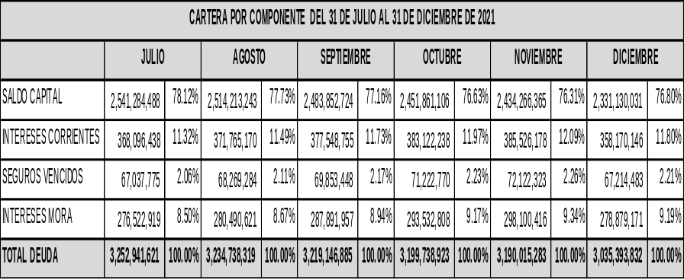  De conformidad con los reportes generados por la empresa Dominiisoft, el saldo de la cartera de los deudores del Instituto con corte al 31 de diciembre de 2021 es de $3.035.393.832, discriminado de la siguiente manera:  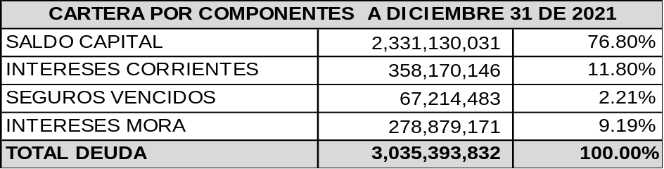  El saldo capital de $2.331.130.031, corresponde al 76,80% del total de la cartera por cobrar que presenta el Instituto al finalizar el 2 (segundo) semestre del año 2021.  El saldo de la cartera de los deudores del Instituto, certificado por contabilidad en sus estados financieros y nota (#8) con corte al 31 de diciembre de 2021, presenta un saldo contable al cierre del año 2021 de $2.735.321.549. A continuación, el detalle de la nota N°8 (Préstamos por Cobrar) de las “Notas a los Estados Financieros Individuales al 31 de diciembre de 2021”, movimiento de la cuenta contable 141590 “Otros Préstamos Concedidos” en el Balance de Prueba a 9 niveles e información del Estado de Situación Financiera individual:  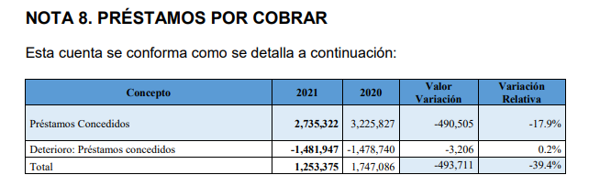  PRESTAMOS POR COBRAR: Representa el valor acumulado de la Cartera Hipotecaria por concepto de créditos otorgados por el Isvimed a los beneficiarios de los proyectos habitacionales para completar el cierre financiero de su vivienda.  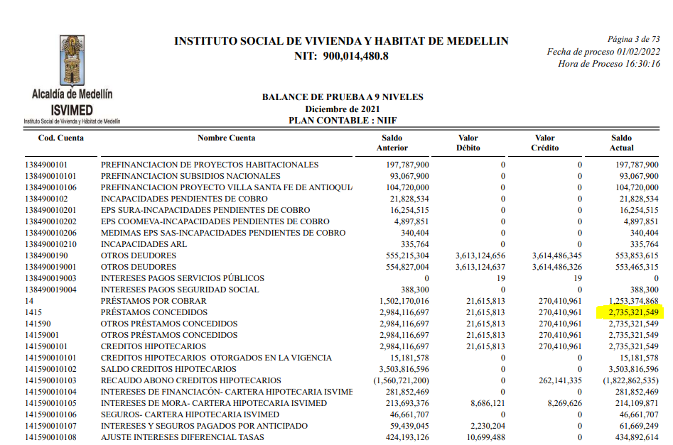  La entidad, en su estado financiero “Estado de Situación Financiera individual” al 31 de diciembre de 2021 refleja una cartera de créditos hipotecarios por recuperar (créditos concedidos) de: $2.735.321.549 y en el informe de gestión de cartera con corte al 31 de diciembre de 2021 y las pruebas aportadas por tesorería se evidencia un saldo por cobrar de: $3.035.393.833.  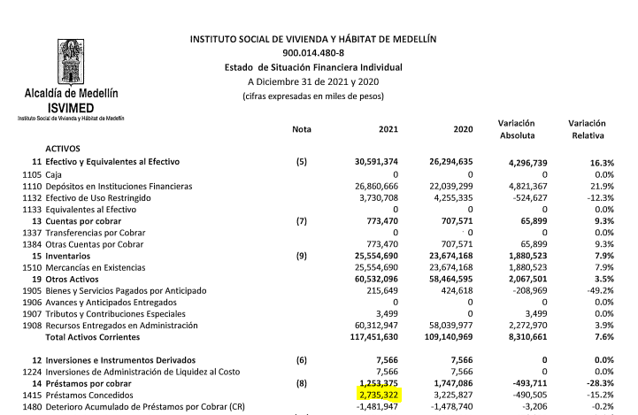  Los saldos generados en los reportes y saldos de cartera de los deudores Vs Estados Financieros y Nota (#8) con cierre al 31 de diciembre de 2021, arrojan una diferencia de: $300.072.283.  Desde la oficina de control interno, se observa que durante el 2 (segundo) semestre del 2021, las cifras que revelan la situación financiera del Instituto a través de informes y reportes contables y financieros (que son útiles para el control y la toma de decisiones sobre los recursos por parte de diversos usuarios), no reflejan la realidad financiera de la entidad.  Con fundamento en lo anteriormente descrito, se deja la observación frente a la información certificada por contabilidad, ya que el área contable no está llevando una administración controlada y eficiente, ceñida a lo establecido en la normatividad que rige la materia y procedimientos internos del Instituto (errores en la medición de los hechos económicos).  2.*SALDO CARTERA ADMINISTRADA: Para la administración de la cartera hipotecaria del Instituto, se celebró el contrato No.558 de 2021 con la empresa Dominiisoft, estos prestaron el servicio para la generación de reportes mensuales y saldos de cartera de los deudores del Instituto.  El saldo total de la cartera administrada al 31 de diciembre de 2021 es de $3.035.393.833, en la siguiente grafica se observa la edad de la cartera (vencimiento), el número de obligaciones pendientes y el saldo total de la cartera (distribuida por tiempo de vencimiento).  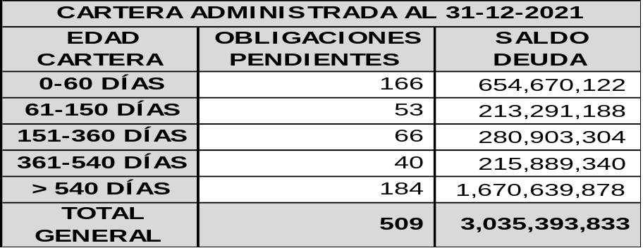  3.*CARTERA POR PROYECTOS: Al finalizar el mes de diciembre de 2021, el portafolio de cartera (de conformidad con las pruebas aportadas por tesorería) se evidencia que la cartera cerró con un total de 509 (quinientas nueve) obligaciones, con un saldo capital de $2.331.130.031 y un saldo deuda total que asciende a: $3.035.393.833.  La cartera durante los 2 (dos) semestres del año estuvo conformada por 14 (catorce) proyectos habitacionales y en el 1 (primer) semestre se observó que al 30 de junio de 2021 la cartera cerró con un total de 544 (quinientas cuarenta y cuatro) obligaciones, para el 2 (segundo) semestre quedó con 509 (quinientas nueve) obligaciones, lo que arroja que hubo una cancelación de 35 obligaciones durante el segundo semestre del año 2021. A continuación, el detalle del estado de los proyectos durante los 2(dos) semestres del año 2021:  AL 30 DE JUNIO DE 2021:  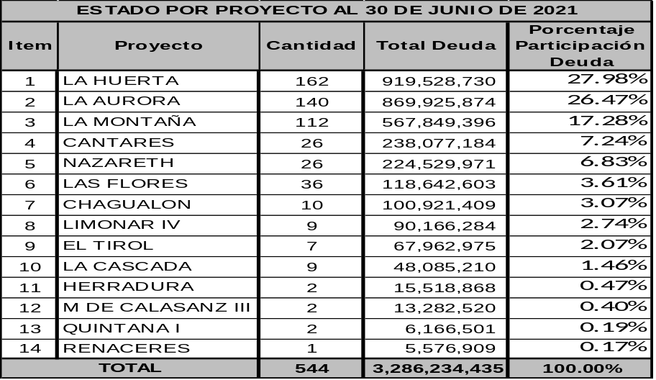  AL 31 DE DICIEMBRE DE 2021:  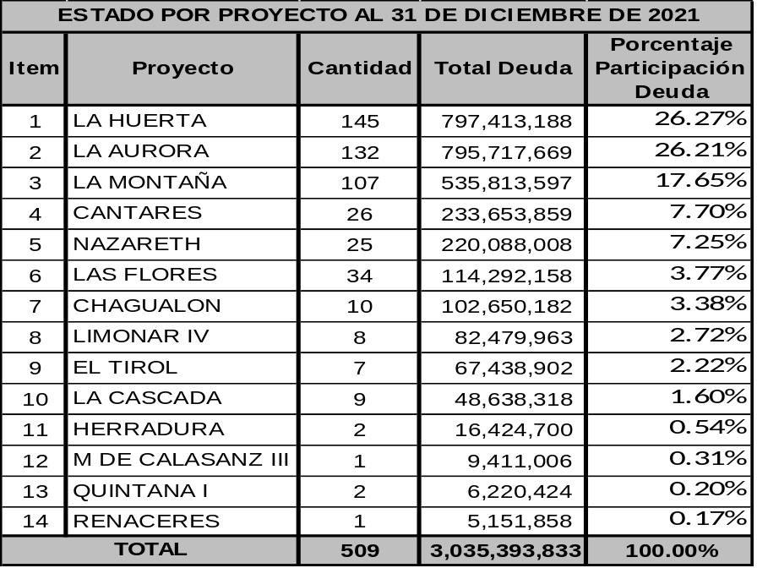  El 76,14% de la cartera se encuentra concentrada en 3 (tres) proyectos (La Huerta, La Aurora y La Montaña) descritos en la tabla anterior; con participaciones del 26,27%, 26,21% y 17,65% respectivamente, con 384 (trescientos ochenta y cuatro) obligaciones. La deuda de estos 3 (tres) primeros proyectos asciendo a: $2.128.944.454.  Según el Informe de Gestión de la cartera hipotecaria presentado por tesorería, durante el 2 (segundo) semestre de 2021 y con corte al 31 de diciembre, se han realizado 45 cancelaciones de obligaciones.  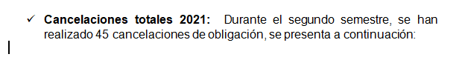  Pero de conformidad con los reportes mensuales y saldos de cartera de los deudores del Instituto presentados por la empresa Dominiisoft y aceptados por la misma Tesorería, las cancelaciones de obligaciones durante el 2 (segundo) semestre de 2021 son 35. A continuación, el detalle:  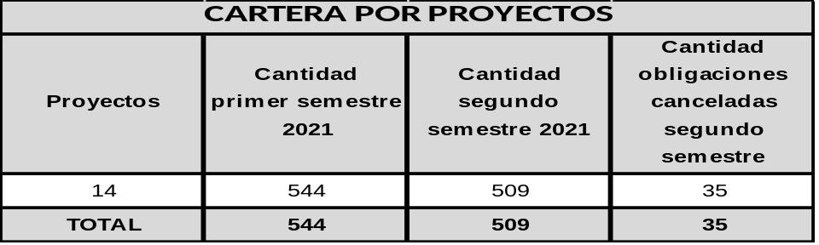  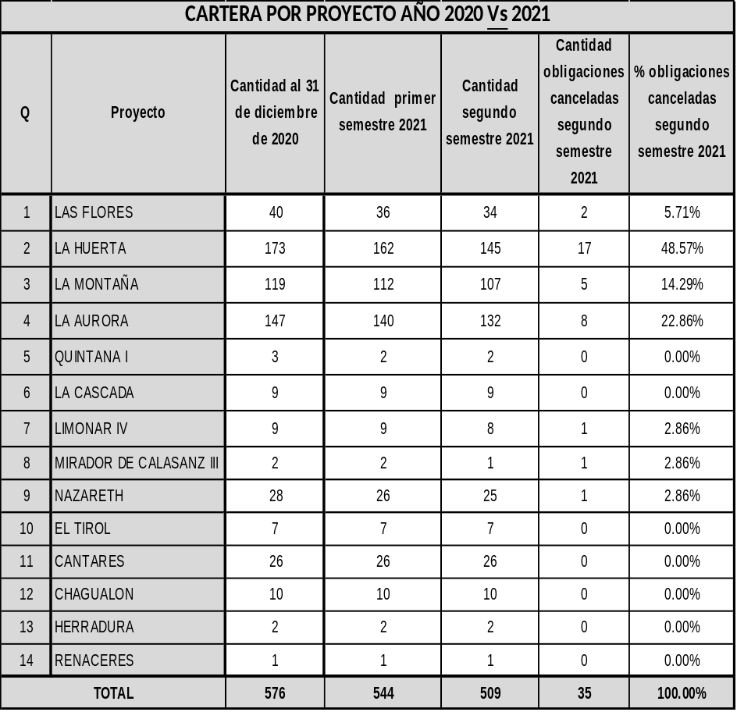  En el cuadro anterior, se puede observar que durante el período julio – diciembre de 2021 y con corte al 31 de diciembre de 2021, las obligaciones de cartera hipotecaria, arrojaron los siguientes resultados:  - Al 31 de diciembre del año 2020 existían 576 obligaciones hipotecarias pendientes de pago y al 31 de diciembre del año 2021 quedaron 509 obligaciones hipotecarias pendientes de pago, lo cual significada que durante el año 2021 se cancelaron 67 obligaciones hipotecarias.  - Durante el 2 (segundo) semestre del año 2021, se observa que los mayores pagos (17 obligaciones) fueron del proyecto “La Huerta”, que corresponde a una participación del 48,57% del total de la deuda.  - Los proyectos, La Cascada, El Tirol, Cantares, El Chagualon, Herradura y Renaceres durante los 12 meses del año 2021 no tuvieron movimiento en sus saldos adeudados. Se recomienda generar una alerta y analizar las deudas de cada proyecto.  A través de la auditoría, la JOCI observa que existen diferencias entre los datos informados por Tesorería (# de cancelaciones de obligaciones) Vs los saldos reportados por la empresa Dominiisoft.  Lo anterior genera descripciones inadecuadas del hecho económico en el documento fuente, lo cual puede conllevar a realizar registros errados en la contabilidad, por ello desde la JOCI, recomendamos que los responsables del proceso revisen de manera detallada los informes generados periódicamente, esto con el fin de realizar los ajustes pertinentes.  4.*CARTERA POR EDADES: La cartera, cerró al 31 de diciembre de 2021 con un total de 509 (quinientas nueve) obligaciones, y un saldo total por pagar de $3.035.393.833. A continuación el detalle del movimiento de la cartera durante el período julio-diciembre de 2021:  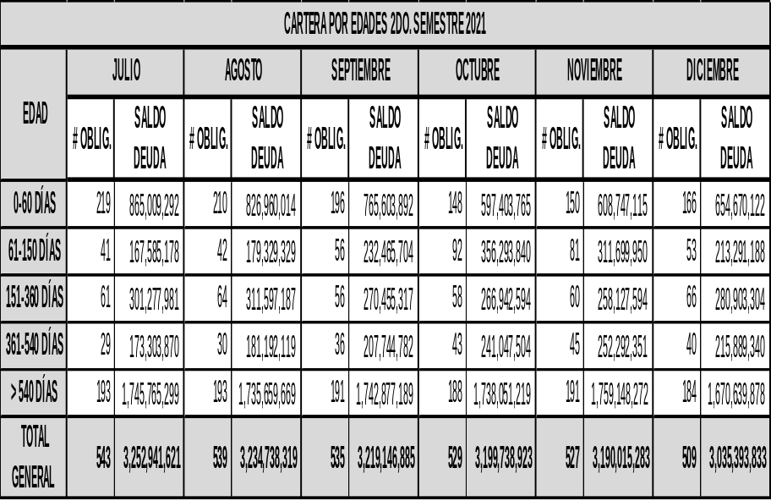  CARTERA AL 31 DE DICIEMBRE DE 2020:  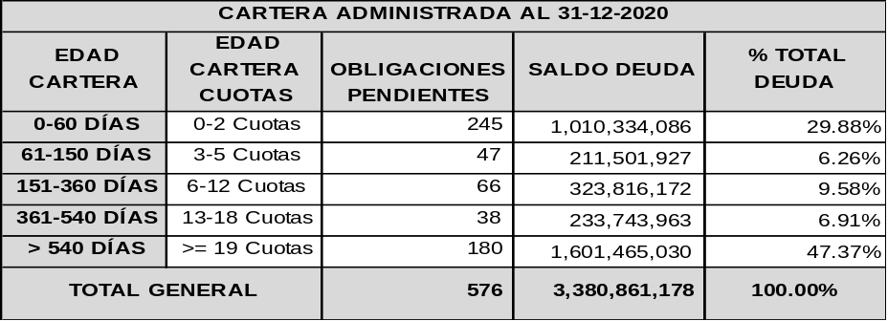  CARTERA AL 31 DE DICIEMBRE DE 2021:  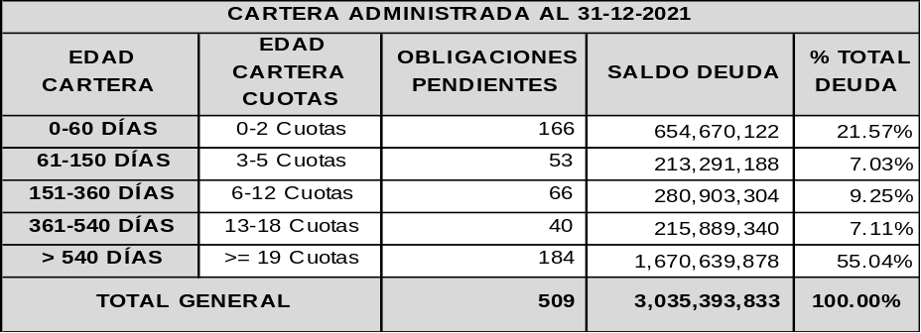  Por medio de la comparación de saldos consignados en la tablas anteriores, se pudo evidenciar que el 55,04% del capital (corte al 31-12-2021) total adeudado al Instituto, se encuentra en un rango de vencimiento mayor a 540 días de mora, es decir, 184 obligaciones por valor total de: $1.670.639.878, presentan más de 19 cuotas vencidas. Además se evidencia que la cartera con mayor saldo por cobrar es la que presenta los vencimientos más altos (mayor a 540 días), sólo se recuperó durante el año 2021, cuatro (4) cuotas de la cartera más vencida.  A través del análisis realizado durante la auditoría a la cartera por edades, podemos observar que la cartera que presenta entre 6-12 cuotas vencidas no tuvo movimiento durante el año 2021, permaneció con 66 obligaciones pendientes.  Se recomienda a la Subdirección Administrativa y Financiera continuar realizando gestiones administrativas y financieras, seguimientos y controles más eficientes a la cartera institucional para evitar que se presente incremento en la mora de las cuotas más vencidas.  5.*CARTERA JUDICIALIZADA POR EDADES: El saldo total de la cartera judicializada al 31 de diciembre de 2021 es de: $662.842.992, correspondiente a 82 (ochenta y dos) obligaciones. La siguiente es la distribución del saldo capital y saldo deuda por edades:  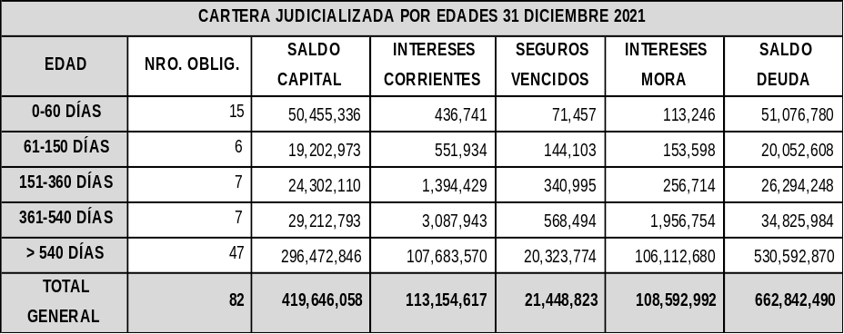  Frente a las obligaciones judicializadas período enero-junio de 2021, con el fin de obtener un mayor ingreso por esta cartera, se recomienda seguir realizando gestión de cobro más activo que conlleven a un mejor recaudo.  6*LEGALIZACIÓN DE NUEVAS OBLIGACIONES: Así mismo con respecto a la legalización de nuevas obligaciones, como parte del proceso de administración, control y dirección de la cartera, la Subdirección Jurídica debió enviar al Área de Cartera las escrituras públicas con hipoteca constituida, con el objetivo de que se proyecten y firmen los documentos considerados en el Manual de Crédito y Cartera para la legalización del crédito, pero durante el 2 (segundo) semestre de 2021 no se matricularon nuevos créditos, lo anterior debido a que al 31 de diciembre de 2021 aún se continuaba a la espera de una respuesta por parte de la Oficina de Instrumentos Público Zona Norte, sobre la reanudación de las modificaciones de acreedor en escritura a nombre del Isvimed.  - GESTION RECAUDO CARTERA HIPOTECARIA:  De conformidad con el seguimiento realizado al proceso de recaudo de la cartera durante el período julio-diciembre de 2021, se pudo evidenciar lo siguiente:  *Recaudo total mensual de cartera:  Valor total de la cartera recaudada por el ISVIMED mes por mes, durante el 2 (segundo) semestre de 2021.  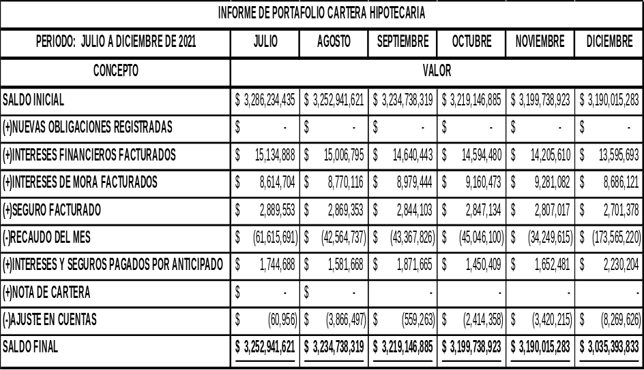  *Comparativo entre el valor presupuestado a recaudar Vs valor recaudado mensual 2 (segundo) semestre de 2021:  A través del SMO, se observa el indicador “Eficacia del Recaudo de Cartera Hipotecaria”, cuyo objetivo principal es evaluar el recaudo de la cartera hipotecaria, de tal manera que permita verificar el cumplimiento de la meta y la eficiencia de las políticas en la recuperación del recurso.  El indicador mide la gestión mensual del proceso de recaudo de la cartera, la cual presenta una meta periódica de recaudo mensual de: $38.908.754 y anual de: $466.90.5048.  A pesar de que en los meses de enero, marzo y noviembre hubo una disminución en el recaudo de la cartera, se logró superar la meta anual, como resultado a los acuerdos de pago solicitados por los deudores, así como a los planes de trabajo realizados, como las llamadas telefónicas a los deudores con más de seis cuotas vencidas, los envíos de comunicaciones al domicilio de cada deudor en cobro jurídico para hacerles conocer el estado de su obligación, además del plan de trabajo con la Secretaría de Inclusión Social para identificar los deudores en cobro jurídico que fueron desplazados por la violencia en años anteriores, y fueron beneficiados por el valor Único de Reparación a Víctimas VUR, dinero con el cual se realizó la cancelación total de la obligación hipotecaria en el mes de diciembre de 13 deudores.  El siguiente cuadro, muestra el recaudo mensual respecto a la meta proyectada:  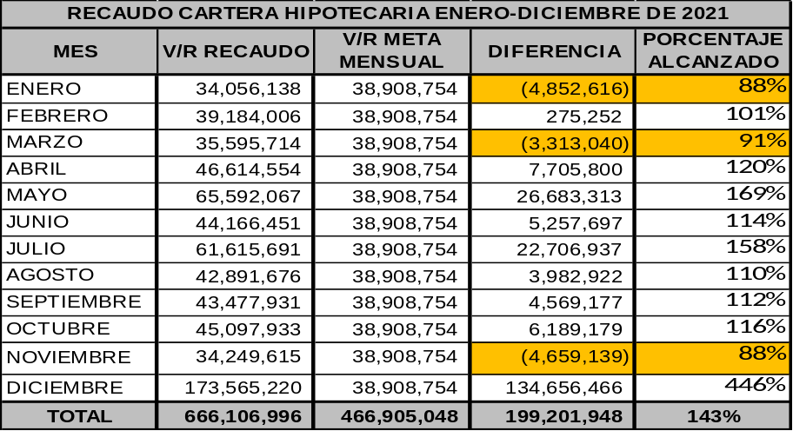  El Isvimed, en el informe Notas a los Estados Financieros Individuales al 31 de diciembre de 2021, en la Nota 8.1. Préstamos concedidos presenta la información financiera correspondiente al recaudo total de cartera, la meta mensual presupuestada por el Instituto y el porcentaje alcanzado de la vigencia 2021 (Las cifras están expresadas en miles de pesos), así:  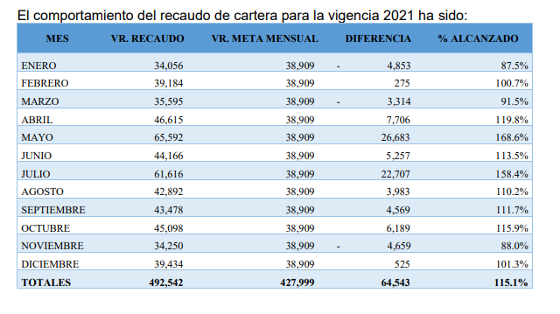  El valor total recaudado en el año 2021 según la información contenida en la Nota 8.1 fue de: $492.541.776 (492.542), cifra que no es la sumatoria de los valores recaudados y meta mensual durante los 12 meses del año 2021, el saldo informado corresponde a la sumatoria de los recaudos y la meta mensual de enero a noviembre de 2021, como se demuestra en el siguiente cuadro:  (Cifras expresadas en miles de pesos)  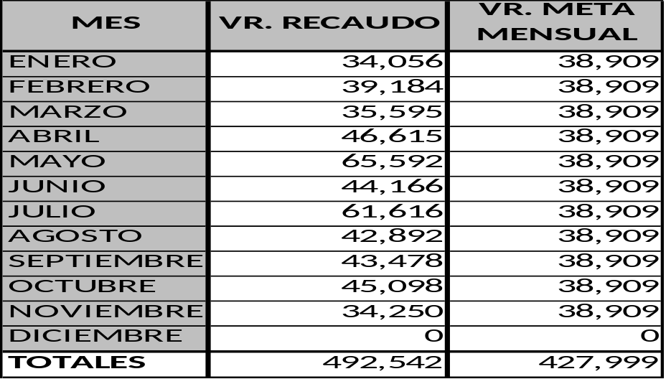  Además, las cifras demostradas en el informe (Nota 8.1) no corresponde a la realidad del recaudo por los 12 meses, ya que el informe de portafolio cartera hipotecaria presentado por la empresa Dominiisoft y aceptados por tesorería, reflejan un saldo total $666.106.996 como valor recaudado en el año y valor meta anual de $466.905.048, arrojando una diferencia entre lo que presentó tesorería y lo informado en contabilidad de: $173.565.220 y 38.908.754 respectivamente.  (Cifras expresadas en miles de pesos)  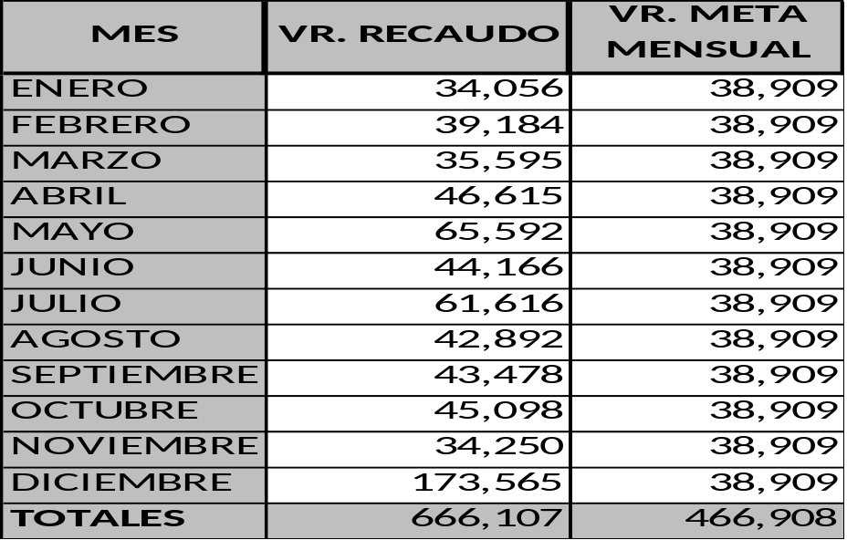  Los valores que arrojan la diferencia corresponden al movimiento del recaudo y valor meta del último mes del año 2021, es de aclarar que en diciembre se obtuvo el recaudo más significativo, en este mes se superó la meta establecida de recaudo en un 446%, como respuesta a gestiones realizadas con la unidad de víctimas de inclusión social, programa que recaudó $120.469.206.  Por medio de la auditoria, se pudo observar que existe desarticulación de directrices con los enlaces de cada proceso y no se están cumpliendo con los procedimientos establecidos por el Instituto para que no se generen errores en la entrega de la información.  Con fundamento en lo anteriormente descrito, se deja la observación frente al manejo de la contabilidad, el área contable no está llevando una administración controlada y eficiente, ceñida a lo establecido en la normatividad que rige la materia y procedimientos internos del Instituto, además se observan errores en la medición de los hechos económicos.  - BOLETIN DEUDORES MOROSOS:  El Boletín de Deudores Morosos del Estado - BDME que consolida y publica la Contaduría General de la Nación de acuerdo con la función legal asignada, es la relación de personas naturales y jurídicas que tienen obligaciones contraídas con el Estado cuya cuantía supera los cinco (5) Salarios Mínimos Mensuales Legales Vigentes es decir $ 4.542.630 para el año 2021 y que adicionalmente se encuentre en mora por un período superior a seis (6) meses, (parágrafo 3° del artículo 4° de la Ley 716 de 2001, modificado por el Artículo 2° de la Ley 901 de 2004).  Durante la auditoría se pudo evidenciar que no se rindió Reporte Información - Boletín de Deudores Morosos del Estado - BDME con corte al 30 de noviembre de 2021, base de datos que debía ser publicada en la plataforma gubernamental CHIP durante los 10 primeros días calendario del mes de diciembre de 2021.  No se cumplió con la normatividad establecida en los procedimientos internos del Instituto y con el parágrafo 3° del Art. 2º de la Ley 901 de 2004, el numeral 5° del Art. 2° de la Ley 1066 de 2006 y la Resolución 037 del 5 de febrero de 2018 de la Contaduría General de la Nación – CGN, la obligación que tienen las entidades públicas de transmitir el Boletín de Deudores Morosos del Estado – BDME, a través del sistema CHIP.  De conformidad con el P-GF-03, “El contador será el responsable de reportar a la Contaduría General de la Nación los registros de los deudores morosos reportados por cartera”.  Según la información contenida en la página CHIP, el último reporte rendido por el Instituto es el correspondiente al período 2021 05-05.  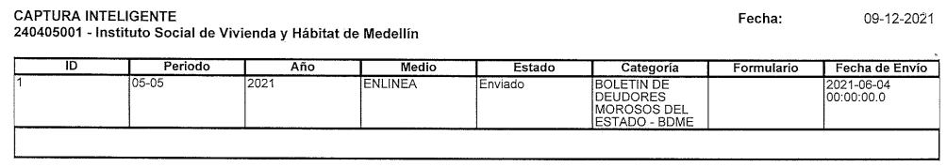  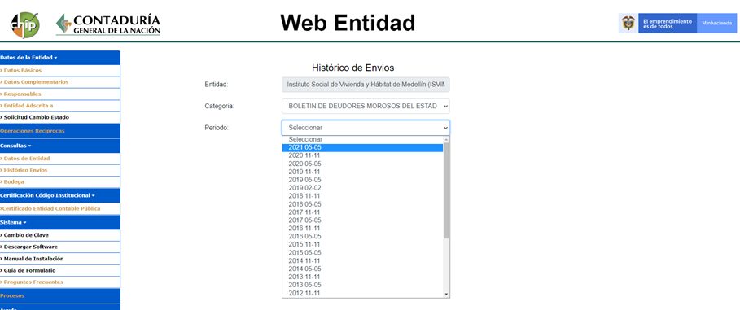  Con fundamento en lo anteriormente descrito, se deja la observación frente al no cumplimiento en la presentación de informes ante organismos de vigilancia y control, el área contable no está llevando una administración controlada y eficiente, ceñida a lo establecido en la normatividad que rige la materia y procedimientos internos del Instituto.  - SEGUIMIENTO PMI:  De conformidad con el PMI, se evidencian 4 (cuatro) observaciones, 1 (una) de ellas efectuada en la auditoria del 2 (segundo) semestre del 2020, la cual apunta a la implementación de acciones correctivas (cumplimiento de la acción 30%) y 3 (tres) realizadas en el 2 (segundo) semestre del 2019 en las cuales se evidencia un cumplimiento de acción y de efectividad del 60% y 70%, se recomienda dar celeridad en su cumplimiento.  Dichos casos se reevaluaron en esta auditoría (segundo semestre 2021) y se pudo determinar que sus 4 (cuatro) observaciones continúan presentando falencias.  Además, en el PMI se pudo comprobar que la última actuación realizada por la primera línea de defensa fue el 30 de septiembre de 2021., igualmente se realizó un seguimiento en el informe de Ley a planes de mejoramiento institucionales, comunicado bajo el memorando N°2447 del 3 de febrero de 2022.  - MEDICIÓN DEL PROCESO:  *Riesgos:  En los controles definidos en la matriz de riesgos de los procesos de gestión financiera (matriz de riesgos GF 4to trimestre 2021), se identificaron 13 riesgos en total, de los cuales se evidenciaron (6) seis riesgos que le apunta a los temas propios del presente informe, riesgos bajo los nombres de:  - Inoportunidad en la rendición de informes de ley  - Inexactitud en las cifras presentadas en los informes.  - Error en la identificación de los hechos económicos.  - Indebida clasificación de los hechos económicos.  - Error en la medición inicial y posterior de los hechos económicos.  - Errores en la presentación de los estados financieros  De conformidad con el seguimiento realizado por la subdirección administrativa y financiera 2021 - 4 Trimestre, describen que durante el 4 trimestre los 13 (trece) controles han sido efectivos, ya que los riesgos no se materializaron.  *Indicadores SMO:  Frente a los indicadores del proceso administrativo y financiero “Eficacia del Recaudo de Cartera Hipotecaria”, el medidor del indicador presenta información de todos los meses del año 2021 (se encuentra debidamente medidos al 31 de diciembre de 2021).  Gráfica: “Eficacia del Recaudo de Cartera Hipotecaria año 2021”:  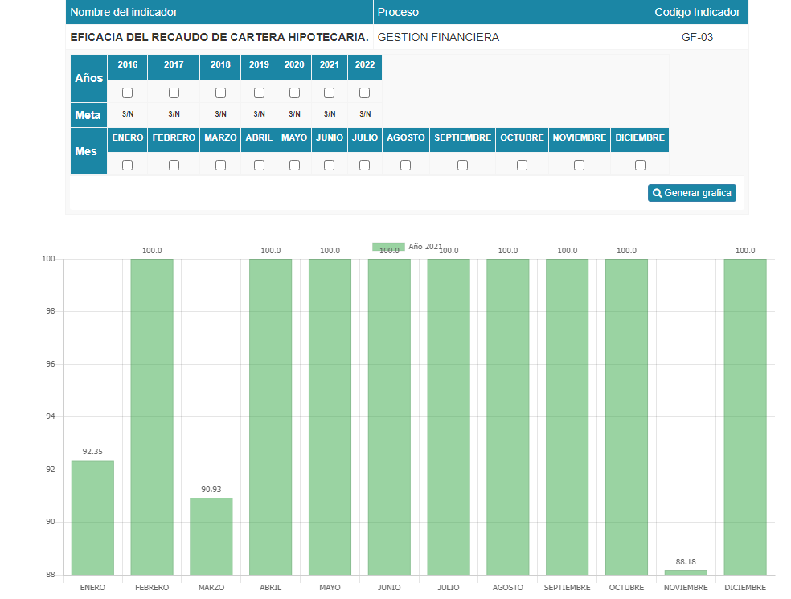
Detalle de resultados:
Observación No. 1 | Condición: | Durante el 2 (segundo) semestre del año 2021 y de conformidad con la auditoría realizada, se observa que la Subdirección Administrativa ha venido promoviendo y ejecutando planes de trabajo, con la intención de disminuir los saldos de cartera hipotecaria del Instituto, no obstante, se debe seguir realizando una administración, control y dirección de la cartera de manera agresiva y contundente, con el fin de mejorar los indicadores y saldos de la misma.
Observación No. 1 | Criterio: | Acuerdo N°08 del 16 de febrero de 2011 y Acuerdo N°09 de 2017 adoptó el manual de crédito y cartera del Isvimed.  Manual Operativo Sistema de Gestión – Modelo Integrado de Planeación y Gestión – MIPG  Circulares Externas N°059 de 2004 y N°065 de 2006 de la Contaduría General de la Nación.
Observación No. 1 | Causa: | Se está dando cumplimiento por parte de la primera línea de defensa a la planeación y puesta en marcha de los procesos implementados al interior del Instituto para la cabal recuperación de la cartera y se aplica la normatividad que rige la materia.
Observación No. 1 | Consecuencia: | Se está previniendo la materialización de los riesgos.
Observación No. 1 | Recomendaciones: | *Continuar promoviendo y ejecutando campañas como la realizada con la unidad de víctimas de inclusión social y las estrategias de acercamiento con los deudores –cobro persuasivo, con esto se evidenciaron resultados positivos, altos recaudos y concientización por parte de los deudores. Campañas como éstas deben ser los pilares de la administración de la cartera hipotecaria, buscando la reducción de la deuda a niveles muy bajos o cero.  *Analizar el estado actual de la cartera hipotecaria institucional, sus rodamientos y deterioro, con el fin de plantear un plan de trabajo para mejorar la administración y gestión de ésta, buscando normalizar el mayor número de obligaciones en mora, realizar acuerdos de pago efectivos, ejecutar alistamientos y aumentar los recaudos de cartera; en pro de la eficiencia, eficacia y efectividad en términos económicos, sociales y técnicos del proceso.
Observación No. 1 | Medición del riesgo:  (Materialización) | Bajo
Observación No. 1 | Medición del control: (Existencia y diseño) | Efectivo
Observación No. 2 | Condición: | La Subdirección Administrativa y Financiera con el fin de proporcionar las respectivas aclaraciones, comentarios o justificaciones a esta observación N°2, explica lo siguiente para ser tenido en cuenta en este informe definitivo:  A través de la auditoría, se constataron los valores reflejados en los reportes mensuales y los saldos de la cartera de los deudores del Instituto, generados por la empresa Dominiisoft (estos informes antes de ser enviados a contabilidad para su análisis y proceso de medición, deben ser aprobados por Tesorería). Al realizar un comparativo entre la información debidamente certificada por Tesorería y la agregada, sintetizada y revelada en informes y reportes contables y financieros por el contador, se pudo evidenciar que arrojan una diferencia en sus saldos. A continuación se detallan 2 (dos) casos concretos:  1. La entidad, en sus estados financieros y Nota Financieras (#8) con cierre al 31 de diciembre de 2021, certifican una cartera de créditos hipotecarios por recuperar de: $2.735.321.549 y en el informe de gestión de cartera con corte al 31 de diciembre de 2021 (aprobadas por tesorería) se evidencia un saldo por cobrar de: $3.035.393.833. (Ver 7. ESTADO PORTAFOLIO DE CARTERA HIPOTECARIA).  2. En la Nota a los estados financieros N°8.1, se comprobó que los saldos totales certificados como recaudos de cartera durante la vigencia 2021, no corresponden  a la sumatoria de lo recaudado mes a mes por el Instituto y debidamente aprobado por tesorería. (Ver 8. GESTION RECAUDO CARTERA HIPOTECARIA).  Aclaraciones Subdirección Administrativa y Financiera:  Desde el área de cartera hipotecaria, se enviaron adecuadamente los informes de cartera mensuales, tales como:  *Informe de cartera hipotecaria  *Anexo 4 (integra la liquidación de cada obligación, actualizada de manera mensual).  *Cuadre de cartera mensual (Recaudo de cartera)  *Edades de la cartera hipotecaria.  El valor real con corte a Diciembre de 2021 es de $3.035.393.833 como se evidencia en los cuadros de cartera por edades entregados a contabilidad y tesorería:  De igual manera en el informe de cartera hipotecaria los saldos enviados a contabilidad fueron los siguientes:  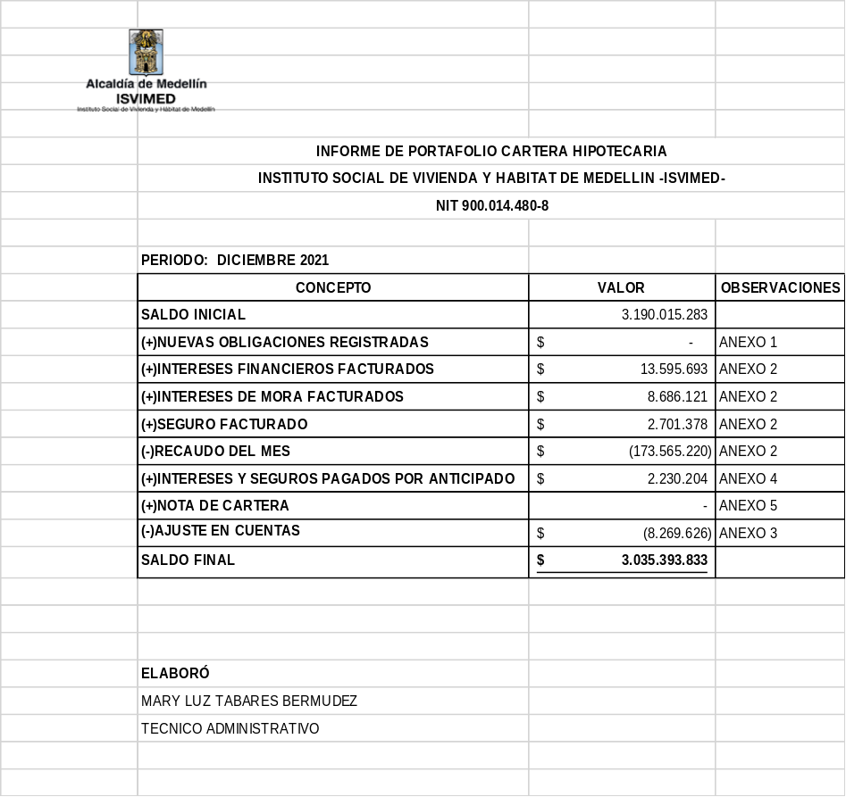  “Como se puede evidenciar las cifras entregadas desde el área de cartera son las reales y coinciden con las cifras de la Tesorería, por lo que la respectiva observación debe ser analizada y verificada “con la persona” que asienta en los libros contables los saldos de la cartera, con el fin de identificar la causa raíz del error en las cifras”.  Consideraciones del equipo de la JOCI:  A través de esta auditoría (basada en riesgos) verificamos que los procesos (no las personas), procedimientos, operaciones y actuaciones, se realicen de conformidad con las normas constitucionales y legales vigentes, así como los lineamientos internos establecidos.  Durante la auditoría se pudo constatar que el área de cartera envío la información a Tesorería y luego de que esta fue cotejada y examinada en debida forma (como parte del proceso contable, asumieron el compromiso de entregar la información que revela la situación real del Instituto), se realizó su traslado a contabilidad, quien debió capturar y reconocer durante el proceso contable los datos entregados por Tesorería (en tiempo oportuno y con las características necesarias). El hecho de no haberse procesado adecuadamente la información contable suministrada por Tesorería genera una información financiera y económica no confiable, lo cual no garantiza razonablemente que la información, cumpla con las características fundamentales de relevancia y representación fiel de que trata el Régimen de Contabilidad Pública, es decir, no se reveló la verdadera situación financiera en los informes y reportes contables y financieros presentados y los cuales son útiles para el control y la toma de decisiones sobre los recursos por parte de diversos usuarios.  Una adecuada información financiera servirá de instrumento para que los diferentes usuarios fundamenten sus análisis para efectos de control, toma de decisiones y rendición de cuentas, a fin de lograr una gestión pública eficiente y transparente, para lo cual revelara información que interprete la realidad económica de la Entidad.  “Por lo anteriormente descrito, no se desvirtúa la observación y continúa en firme”.  Los temas no tratados en las aclaraciones por parte de la subdirección administrativa y financiera y contenidos en el informe preliminar no se desvirtúan y permanecen en firme.
Observación No. 2 | Criterio: | Procedimientos estandarizados en el Sistema de Gestión de Calidad – SGC Institucional, como: P-GF-01 - Procedimiento para la Gestión Financiera, P-GF-03 – Procedimiento para la Solicitud de Información y Rendición de Informes a los Usuarios Internos y Externos y P-GF-04 – Procedimiento para la Gestión Contable.  Procedimiento para la administración del riesgo, documento interno con código P-GM-06  Manual de políticas contables bajo el marco normativo aplicable a la entidad, así como del manual de políticas de operación aprobados por los órganos competentes.  Normas emitidas por la CGN.  Régimen de Contabilidad Pública.  Instructivo para el manejo de la cartera hipotecaria, documento interno con código I-GF-01, Instructivo para el manejo de la tesorería, documento con código I-GF-03  Decreto 1914 de 2003.  Ley 901 de 2004.  Circulares Externas N°059 de 2004 y N°065 de 2006 de la Contaduría General de la Nación.  Acuerdo 08 del 16 de febrero de 2011 Manual Cartera Hipotecaria Institucional.  Acuerdo 09 de 2017 Modifica en parte el Acuerdo 08 de 2011.  Instructivo para realizar creación y seguimiento a los indicadores del SMO, documento interno con código I-GM-06.
Observación No. 2 | Causa: | Desarticulación de directrices con los enlaces de cada proceso.  Desconocimiento normativo aplicable a la Entidad.  Inadecuada aplicación del Régimen de Contabilidad Pública.  Inadecuada aplicación de los manuales de políticas contables del Isvimed.  Interpretación incorrecta de la norma aplicable a la medición del hecho económico.  Errores en los cálculos realizados en el momento de la medición.  Descripción inadecuada del hecho económico en el documento fuente.
Observación No. 2 | Consecuencia: | Información inadecuada para la toma de decisiones.  Sanciones disciplinarias por parte de los entes de control.  Daño de la imagen institucional.  Hallazgos de entes de control  Inexactitud en las cifras presentadas en los informes.  Informes contables y financieros no comparables.  Sanciones administrativas y disciplinarias.  Informes contables y financieros sujetos a dictamen por parte de los organismos de control negativos o con salvedades.
Observación No. 2 | Recomendaciones: | *Se recomienda evaluar y elaborar mayores controles y seguimientos por parte de la Subdirectora Administrativa y Financiera, para subsanar todo el tema del incumplimiento de los procedimientos internos y externos de seguimiento y monitoreo a la gestión contable.  *Es necesario implementar controles adicionales que permitan eliminar la causa principal de la deficiencia y evitar el incumplimiento del criterio establecido en la norma. Se recomienda que el área contable, ejecute un plan estratégico para que todos los enlaces que forman el proceso contable tengan una asertiva socialización de sus directrices y como debe ser su aplicación. Lo anterior, no sólo es importante por temas económicos, sino también emocionales y anímicos.  *Es preciso revisar permanentemente la normatividad interna y externa.  *Se deben realizar los ajustes necesarios a los registros contables elaborados, para que las cuentas revelen saldos razonables y fidedignos en los estados, informes y reportes contables.  *Como parte de la gestión contable, se deben crear campañas al interior del Instituto donde se fomente el compromiso y la responsabilidad que tenemos de suministrar la información contable que se requiera, en el tiempo oportuno y con las características necesarias, de tal modo que estos insumos sean canalizados y procesados adecuadamente.
Observación No. 2 | Medición del riesgo:  (Materialización) | Alto
Observación No. 2 | Medición del control:  (Existencia y diseño) | No efectivo
Observación No. 3 | Condición: | La Subdirección Administrativa y Financiera con el fin de proporcionar las respectivas aclaraciones, comentarios o justificaciones a esta observación N°3, explica lo siguiente para ser tenido en cuenta en este informe definitivo:  Durante la auditoría se pudo evidenciar que no se rindió el Reporte Información - Boletín de Deudores Morosos del Estado - BDME N° 36 con corte al 30 de noviembre de 2021, base de datos que debió ser publicada en la plataforma gubernamental CHIP durante los 10 primeros días calendario del mes de diciembre de 2021. (Ver 9. BOLETIN DEUDORES MOROSOS).  Aclaraciones Subdirección Administrativa y Financiera:  El Boletín de Deudores Morosos del Estado con corte al 30 de noviembre de 2021, se rindió en la página del sistema CHIP el día 9 de diciembre de 2021, como se evidencia en la siguiente imagen, pero no se tuvo la precaución de tomar pantallazo en la constancia de envío, el cual en el mes de enero no se visualizó, al revisar se constató inclusive con Juan Fernando González del área de sistemas que sí se visualizaba el listado completo de los deudores del Isvimed ya reportados, pero al momento de imprimir la constancia, no era posible visualizar por lo cual él realizó una actualización de los formularios en el sistema CHP de manera inconsciente, lo que ocasionó que el sistema asumiera que se iba a subir un archivo nuevo por lo que borró la información anterior, pero sí permitió con anterioridad imprimir el listado completo de los deudores que ya se había digitado el día 9 de diciembre.  De igual manera se solicitó mediante correos electrónicos que se adjuntan al área de soporte del sistema CHIP, colaboración para verificar el estado de la información, por lo que explicaron que el sistema había asumido que se iba a subir una nueva información, pero como el BDME se sube en junio, ya no permite recuperar.  Por lo anterior, se informa que se seguirá reportando el BDME en las fechas establecidas, pero teniendo la precaución de verificar después del respectivo envío que al realizar la consulta de la fecha de constancia, sí se visualice el respectivo estado de envío.  Consideraciones del equipo de la JOCI:  Luego del análisis realizado a las pruebas aportadas y las verificadas durante la auditoria, se pudo establecer que las aclaraciones no son admitidas, ya que las pruebas encontradas durante la auditoria confirman que oficialmente no se presentó el informe. A continuación, un resumen de lo evidenciado:  DEUDORES MOROSOS:  Trazabilidad (Serie de procedimientos que permiten seguir el proceso de evolución de un producto en cada una de sus etapas) de los hechos, todo fue realizado a través de correo electrónico:  1.SOLICITUD DE INFORMACIÓN A LA CGM POR MARY LUZ:  En Feb 11, 2022 at 10:10 AM Mary Tabares Bermúdez <mary.tabares@isvimed.gov.co>, solicita a la CGN información:  “Comedidamente solicito de su valiosa ayuda, ya que el día 09/12/2021 se emitió el reporte BDME con corte al 30 de noviembre de 2021 del Instituto Social de Vivienda y Hábitat de Medellín, y al revisar el reporte este se deja visualizar, pero al consultar en "TRANSMITIDOS" no muestra la fecha de transmisión.  El día de ayer se consultó en el sistema CHIP y aparece la base de datos la cual imprimí, por error se actualizaron los formularios y ya no aparece ningún reporte.  Solicito amablemente revisen en el sistema cómo se puede recuperar la información enviada y cómo se puede visualizar el reporte de fecha de transmisión, ya que estamos en auditoría y lo están requiriendo.  Adjunto pdf descargado del sistema CHIP antes de haber actualizado los formularios”.  2.RESPUESTA INFORMACIÓN POR LA CGN – JOSE LEONARDO BUITRAGO:  El vie, 11 feb 2022 a la(s) 10:28, José Leonardo Buitrago (jbuitrago@contaduria.gov.co) escribió:  “En atención a su solicitud le informamos que después de realizar las búsquedas en los sistemas aplicables al BDME, no se encontraron evidencias de envío de información semestral correspondiente al BDME # 36 con corte a noviembre de 2021.  Por lo anterior, en días previos a las fechas de corte se les informa a través de correo electrónico y la página web la manera correcta de validar el envío:  https://www.chip.gov.co/schip_rt/paginiciobdme.htm  ASEGURAR LA CORRECTA TRANSMISIÓN, VALIDACIÓN Y CARGA DE LA INFORMACIÓN EN EL BDME  Para asegurarse que la información transmitida por su entidad fue correctamente recibida, validada y cargada por la Contaduría General de la Nación, es necesario ingresar, tres (3) horas después de realizado el envío, a la página: https://eris.contaduria.gov.co/BDME/#RegitroEnvios, opción: "Estado de Transmisión de Entidades Reportantes del BDME", digitar: el código de la entidad, la fecha de envío y seleccionar el formulario que se desea consultar; debe verificar que en la columna de estado del cargue indique "CARGADO TOTALMENTE". Si por el contrario registra "CARGADO PARCIALMENTE" o "RECHAZADO" debe hacer clic sobre el número de registros rechazados para conocer el motivo del rechazo y si es necesario corregir para realizar un nuevo envío.  Imagen de ilustración:  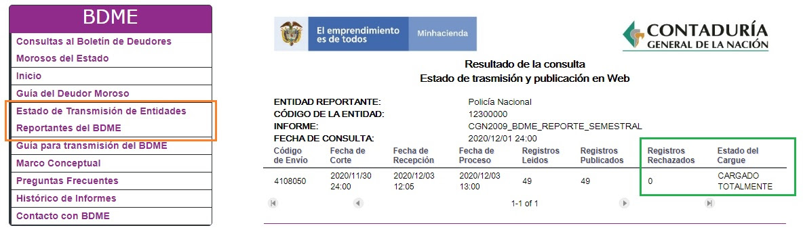  Nota: El "Estado Aceptado" que genera el sistema CHIP después del envío de la información en el "Histórico de Envíos", NO garantiza que la información haya sido recibida, validada y cargada correcta o completamente en el BDME, por lo anterior se recomienda hacer la consulta por el "Estado de Transmisión de Entidades Reportantes del BDME" como se ilustró anteriormente.  3. VERIFICACION REPORTE POR LA JOCI AL "ESTADO DE TRANSMISIÓN DE ENTIDADES REPORTANTES DEL BDME.  La JOCI, verificó la información del reporte trasmitido y publicado en la Web del informe CGN2009-BDME-REPORTE SEMESTRAL (con corte al 30 de noviembre de 2021) y no encontró evidencias de ello. A continuación, los pantallazos de las consultas realizadas durante la auditoría:  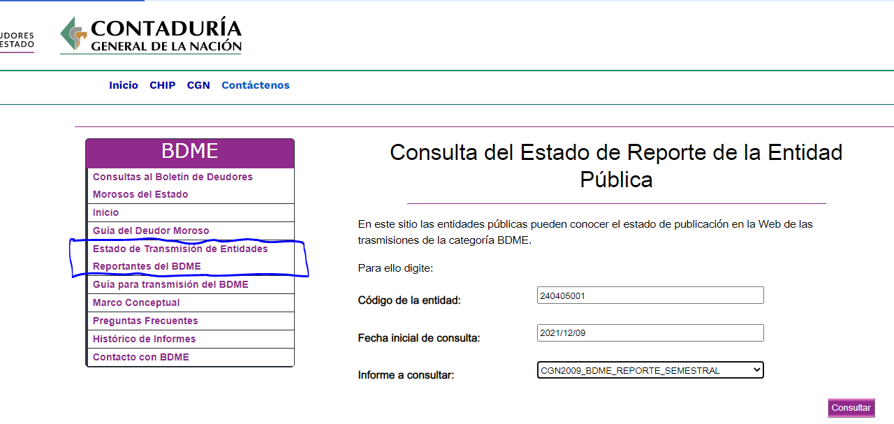  Después de consultar, aparece la siguiente información:  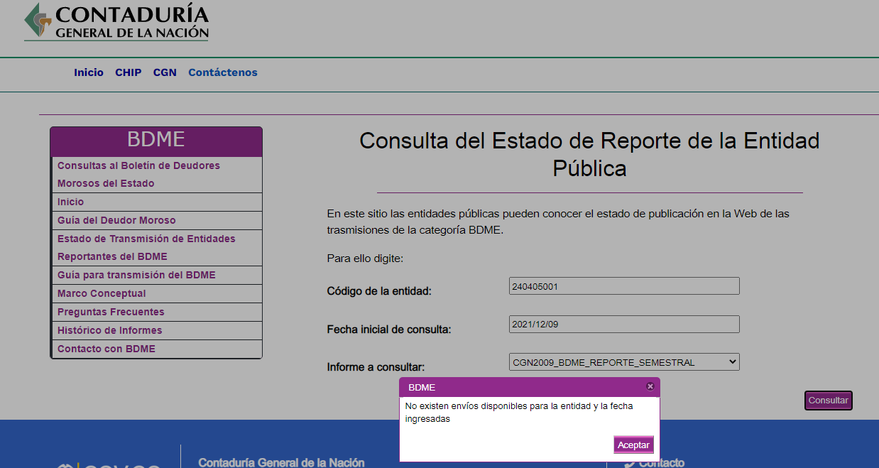  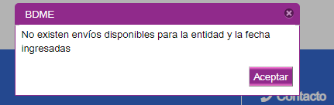  La última trasmisión y publicación en Web del informe CGN2009-BDME-REPORTE SEMESTRAL (con corte al 31 de mayo de 2021), fue el 4 de junio de 2021.  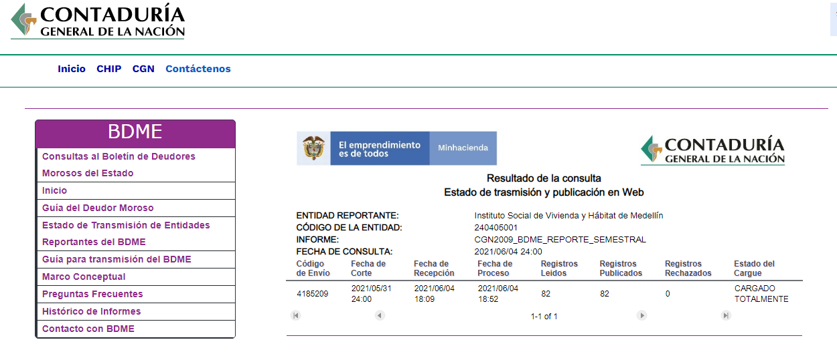  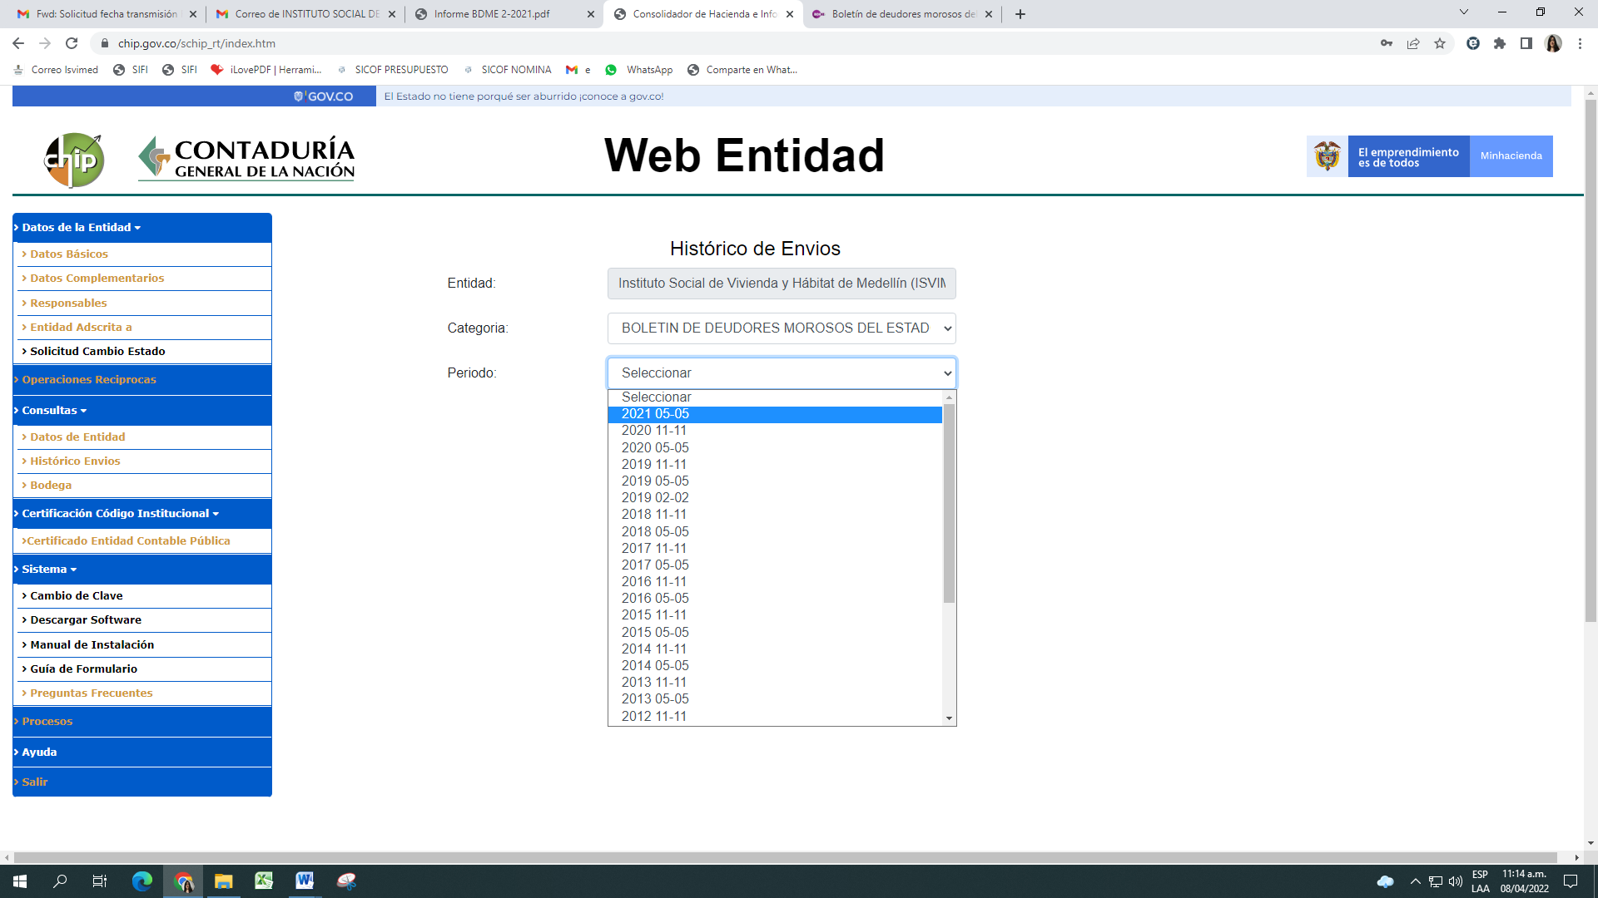  4. NUEVA CONSULTA DE INFORMACIÓN A LA CGM POR MARY LUZ:  En Feb 11, 2022 at 10:53 AM Mary Tabares Bermúdez <mary.tabares@isvimed.gov.co>, solicita a la CGN información:  “¿Le pregunto, lo raro es que sí se veía el listado de deudores, de lo cual le envié evidencia, entonces si en este momento realizo reporte de actualización, el sistema me permite montar de nuevo el reporte?  Esto con el fin de tener evidencia”.  5. RESPUESTA INFORMACIÓN POR LA CGN – JOSE LEONARDO BUITRAGO:  El vie, 11 feb 2022 a la(s) 11:17, José Leonardo Buitrago (jbuitrago@contaduria.gov.co) escribió:  “Doctora Mary,  En atención a sus preguntas le informo que la Resolución 037 de 2018 establece que el reporte de información del BDME se debe realizar de forma semestral, durante los 10 primeros días de junio y diciembre de cada vigencia. El formulario de actualización se utiliza únicamente para informar novedades de tipo jurídico sobre un registro ya reportado.  En cuanto al listado que usted relaciona le informamos que existen herramientas de ayuda para gestionar la información BDME, pero que no reemplazan la manera oficial de confirmar un envío exitosamente enviado, recibido, procesado y publicado, como el que se ilustró en el correo anterior y que se encuentra publicado en la página web de la CGN.  La única manera de incorporar información es en el próximo corte a mayo, durante los 10 primeros días de junio de 2022”.  “Por lo anteriormente descrito, no se desvirtúa la observación y continúa en firme”.  Los temas no tratados en las aclaraciones por parte de la subdirección administrativa y financiera y contenidos en el informe preliminar no se desvirtúan y permanecen en firme.
Observación No. 3 | Criterio: | Resolución No. 706 del 16 de diciembre de 2016 de la Contaduría General de la Nación; y sus modificaciones  Procedimientos estandarizados en el Sistema de Gestión de Calidad – SGC Institucional.  Parágrafo 3° del Art. 2º de la Ley 901 de 2004, el numeral 5° del Art. 2° de la Ley 1066 de 2006 y la Resolución 037 del 5 de febrero de 2018 de la Contaduría General de la Nación – CGN.  Parágrafo 3° del artículo 4° de la Ley 716 de 2001, modificado por el Artículo 2° de la Ley 901 de 2004.
Observación No. 3 | Causa: | No cumplir con los procedimientos internos de seguimiento, monitoreo y control a la gestión.  Inoportunidad en la rendición de información por parte de los procesos del Institutos al área financiera.  Desarticulación de directrices con los enlaces de cada proceso.  Desconocimiento normativo aplicable a la Entidad  Inadecuada aplicación del Régimen de Contabilidad Pública.
Observación No. 3 | Consecuencia: | Inoportunidad en la rendición de informes de ley  Sanciones disciplinarias por parte de los entes de control.  Daño de la imagen institucional.  Generación de reprocesos.
Observación No. 3 | Recomendaciones: | Aplicación de las guías, instructivos, procedimientos, manuales y formatos.  Realizar reuniones con los enlaces del proceso para validar el cumplimiento de las directrices y poder obtener una información oportuna para la rendición de informes.
Observación No. 3 | Medición del riesgo:  (Materialización) | Alto
Observación No. 3 | Medición del control: (Existencia y diseño) | No efectivo
Aspectos a resaltar: |  | Trabajo realizado por la Subdirección Administrativa y Financiera, frente al mejoramiento continuo del proceso del recaudo de la cartera y al saneamiento mes a mes de la cartera hipotecaria institucional.  La creación de estrategias eficientes para la recuperación de la cartera.
Conclusiones: |  | *Con la realización del presente informe, la Jefatura de Oficina de Control Interno da cumplimiento al artículo 8° de la Ley 716 de 2011, el cual expone la necesidad de efectuar vigilancia y control al tema de las acreencias, realizando una evaluación independiente y objetiva en cuanto al cumplimiento de la normatividad aplicable.  *Analizar el estado actual de la cartera hipotecaria institucional, sus rodamientos y deterioro, con el fin de plantear un plan de trabajo para mejorar la administración y gestión de ésta, buscando normalizar el mayor número de obligaciones en mora, realizar acuerdos de pago efectivos, ejecutar alistamientos y aumentar los recaudos de cartera; en pro de la eficiencia, eficacia y efectividad en términos económicos, sociales y técnicos del proceso.  *Se realizaron planes de trabajo y gestiones persuasivas que tuvieron como principal objetivo la recuperación total e inmediata de la cartera o el aseguramiento del cumplimiento del pago mediante el otorgamiento de plazos o facilidades para el pago, con el lleno de los requisitos legales, constituyéndose en una política de acercamiento más efectiva con el deudor, tratando de evitar el proceso de cobro jurídico, sin embargo, los resultados obtenidos no alcanzaron el objetivo propuesto razón por la cual es apremiante fortalecer el proceso jurídico.  *La auditoría realizada al 2 (segundo) semestre de 2021 (acreencias a favor de la entidad), ARROJA 2 (DOS) OBSERVACIÓNES CON RIESGO “ALTO” Y CONTROL “NO EFECTIVO” QUE REQUIEREN DE LA ELABORACIÓN DE UN PLAN DE MEJORAMIENTO con acciones efectivas encaminadas a la optimización de las estrategias del control Institucional y 1 (una) oportunidad de mejora o recomendación dada a través de este informe por parte de la JOCI para agregar valor y mejorar el desempeño de las operaciones de la Entidad, con riesgo “Bajo” y control “Efectivo”.

Cordialmente,

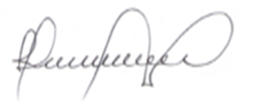
HECTOR FRANCISCO PRECIADO
Jefe de Oficina de Control Interno
Jefatura de Oficina de Control Interno
Instituto Social de Vivienda y Hábitat de Medellín - ISVIMED
(*) Firma digital.

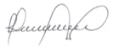
Elaboró | G. Isabel Duque Benjumea | Aprobó | Héctor Francisco Preciado | Revisó | Héctor Francisco Preciado
Elaboró | Profesional Contratista de Apoyo Oficina de Control Interno | Aprobó | Jefe oficina de Control Interno | Revisó | Jefe oficina de Control Interno

(*) VoBo digital.

